CLASSE BTS1 coif

FOURNITURES
RENTREE SCOLAIRE 2026-2027

ANGLAIS :
Un grand cahier (24x32) gros carreaux + Un cahier de brouillon + Des surligneurs + Des écouteurs + une agrafeuse

Livre Grammaire anglaise
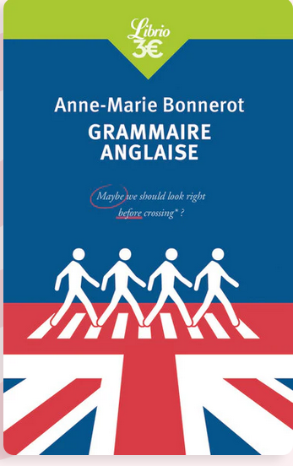 | 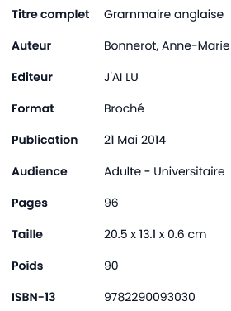

Lexique bilingue de la coiffure : français-anglais. Bilingual lexicon of hairdressing
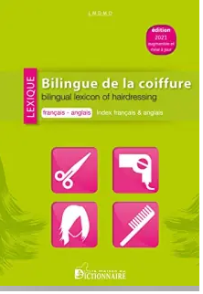 | 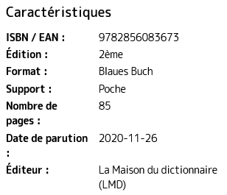

Ne pas hésiter à acheter vos manuels d’occasion et/ ou recyclés!

